

Universidade da Amazônia Unama
Análise e Desenvolvimento de Sistemas
Professor: Adonias Pinheiro Pires

Alunos: Leonardo R S Pinheiro, Alan Henrique F. da Silva, Jefferson Monteiro e Raimundo Monteiro Carrera Junior

1ª ITERAÇÃO

HISTÓRIA
Prioridades | Funcionalidades
1 | Eu como dono de autopeças preciso cadastra um item no estoque para disponibilizar para compra.

CRITERIOS DE ACEITAÇÃO
Nº | Funcionalidades
Critério 1 | O administrador deve entrar com o nome e senha de login para acessar o sistema.
Critério 2 | O usuário deve preencher os campos obrigatórios dos cadastros do funcionário: nome, data de nascimento, cpf, endereço e etc. apar poder salvar o cadastro.

TESTE
Nº
T1 | Verificar se o login aceita qualquer caractere ou número, login tem que aceitar ambos.
T2 | Verificar se a senha aceita qualquer caractere ou número, senha tem que aceitar ambos.
T3 | Verificar se todos os campos estão pedindo obrigatoriedade de preenchimento, todos são obrigatórios.
T4 | Verificar se o campo funções esta listando todas as funções dos funcionários.

Modelo de Dominio

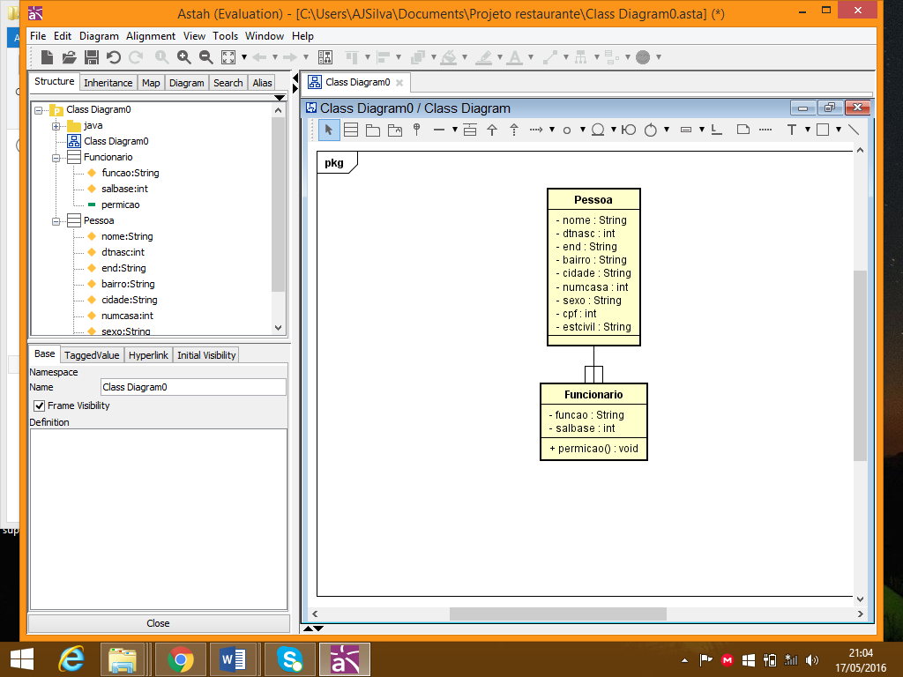

PROTOTIPO DA TELA DE LOGIN

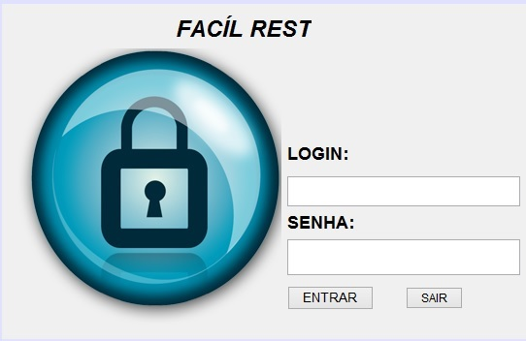

PROTOTIPO DA TELA DE CADASTRO DE FUNCIONARIO

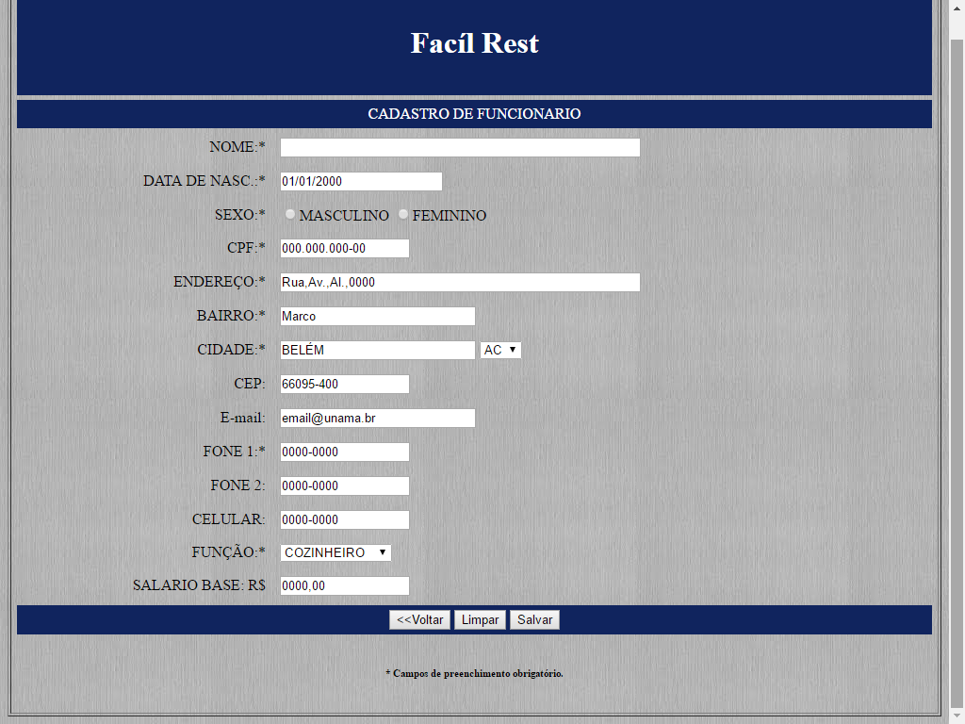

KANBAN

DIA 1

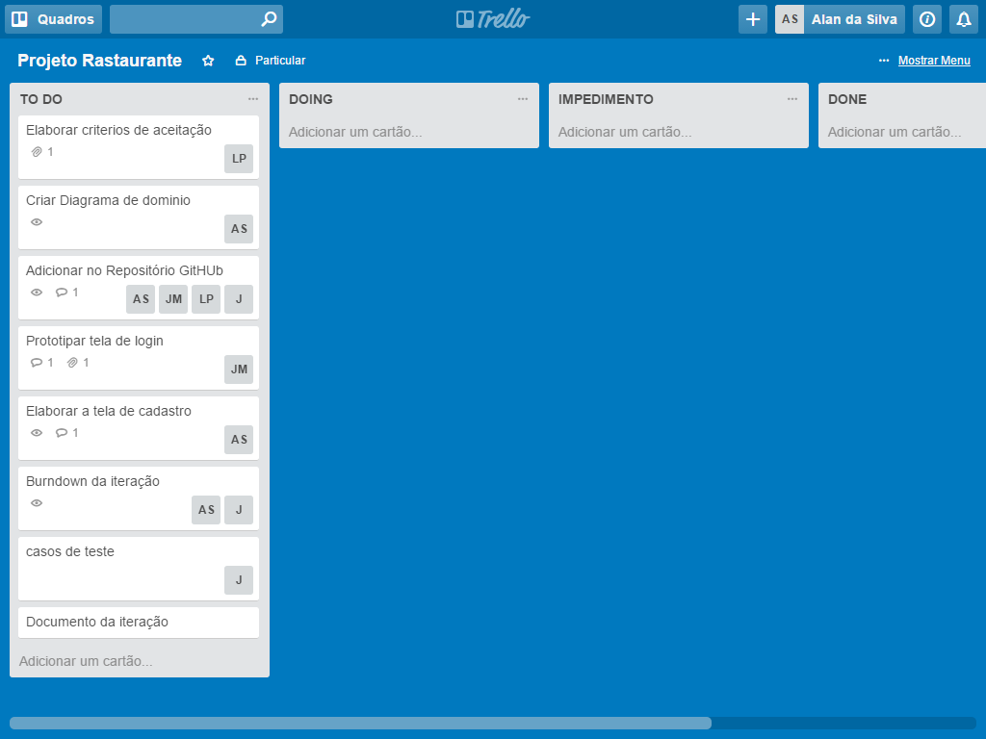

DIA 2

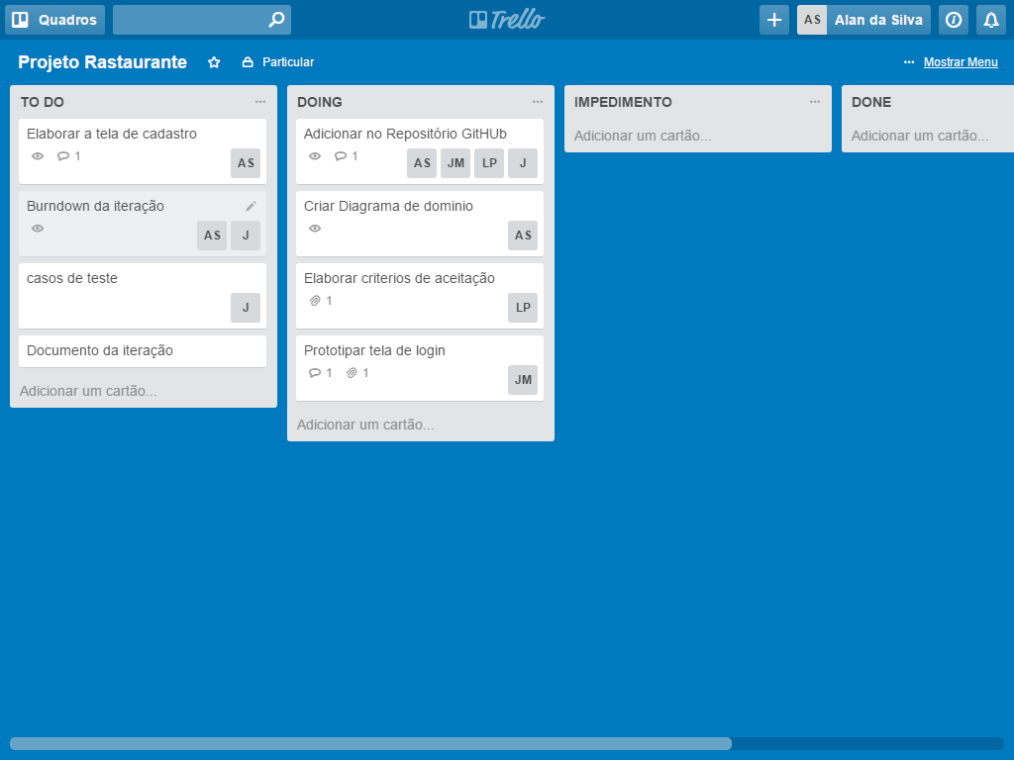

DIA 3

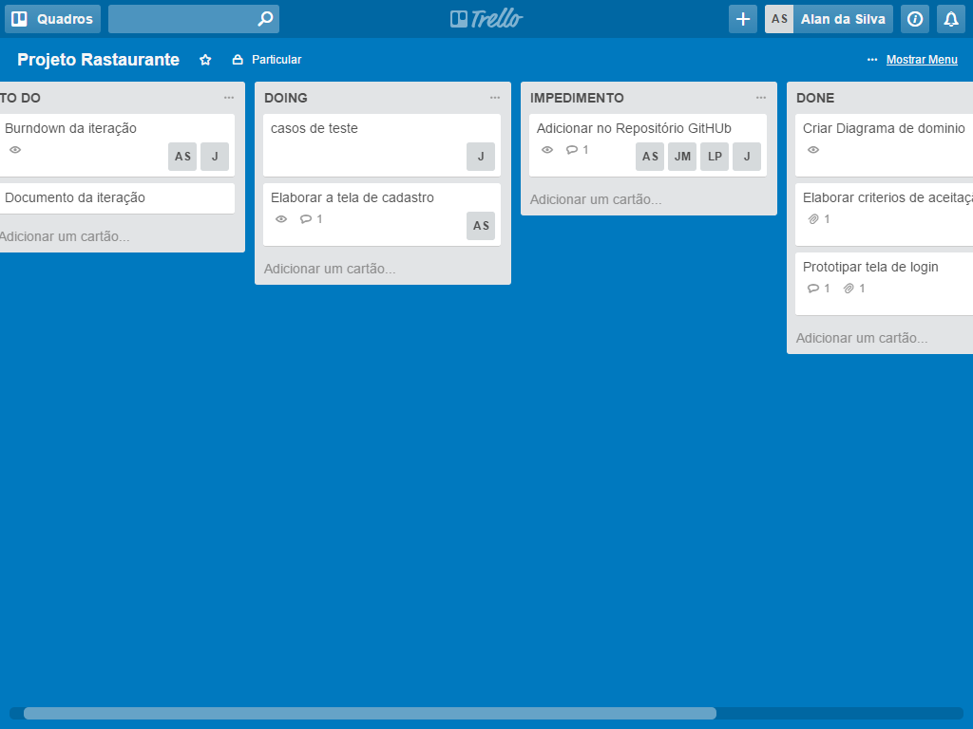

DIA 4

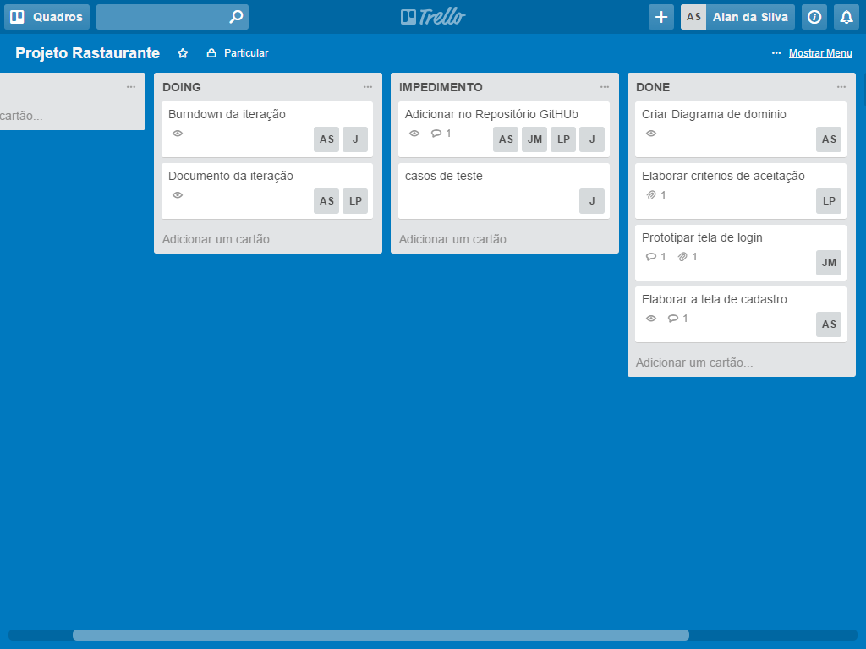

DIA 5

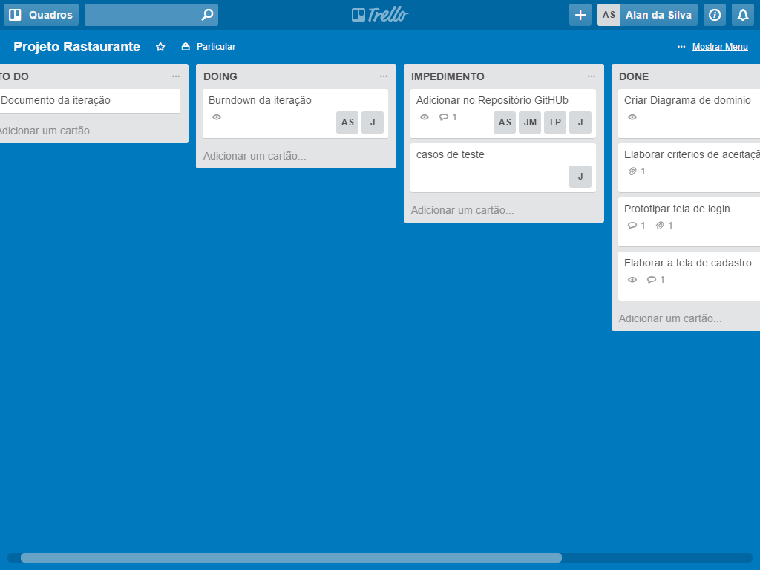

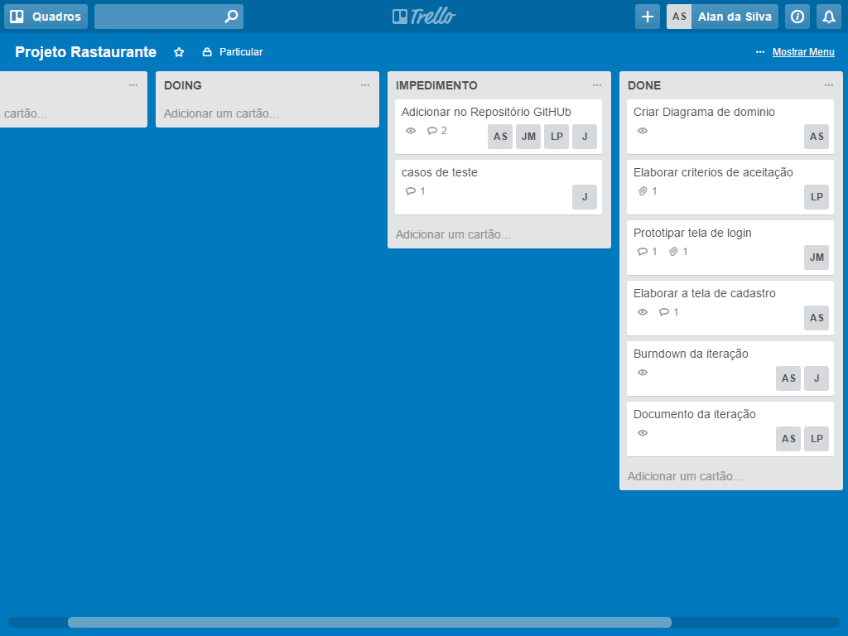
DIA 6

